Giới thiệu sách: “Chuyện con mèo và con chuột bạn thân của nó”
Luis Sepúlveda là nhà văn viết truyện thiếu nhi nổi tiếng người Chile. Ông được biết đến nhiều nhất qua kiệt tác “Chuyện con mèo dạy hải âu bay”. Nhưng không vì thế mà các tác phẩm khác của ông không đáng được chú ý vì mỗi một quyển sách lại có thông điệp và những ý nghĩa riêng. Nếu “Chuyện con mèo dạy hải âu bay” chứa đựng tình cảm gia đình đầy cảm động thì “Chuyện con mèo và con chuột bạn thân của nó” lại là câu chuyện về tình bạn ấm áp rất chân thật.
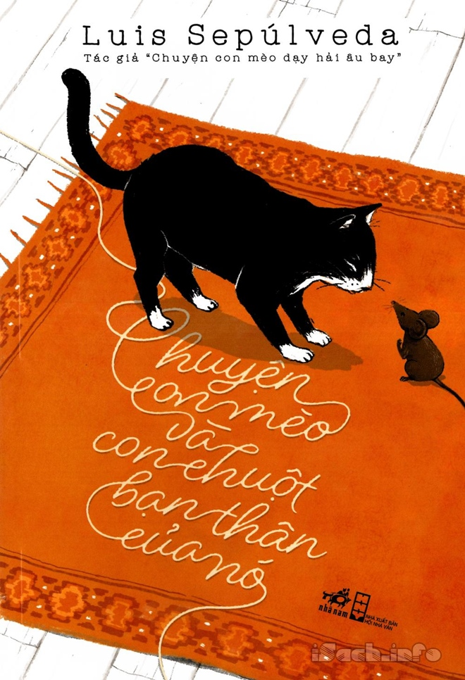
“Tôi có thể nói Mix là con mèo của Max, nhưng tôi cũng có thể tuyên bố rằng Max là con người của Mix”. Đó là một cách mở đầu độc đáo và đầy thú vị của nhà văn để giới thiệu với độc giả tình bạn giữa Max – anh chàng chủ nhân và Mix – chú mèo già đẹp mã của cậu. Họ đã gắn bó với nhau từ thuở thiếu thời ngây dại đến lúc trưởng thành và cả cho đến khi mà Mix trở nên già yếu, bị mù do tác động của thời gian.
Tình bạn giữa người và mèo ở trong thế giới này có lẽ chẳng phải chuyện hiếm hoi, nhưng cái cách mà Sepúlveda xây dựng mối quan hệ giữa Mix và Max mới thật là đặc biệt. Max chưa bao giờ có dáng vẻ của ông chủ, anh cho chú mèo của mình một mái nhà, thức ăn và sự quan tâm vô điều kiện. Còn Mix cũng chưa từng thể hiện sự dựa dẫm vào cậu chủ của mình. Giữa họ là một tình bạn thật sự, họ vượt qua khoảng cách giống loài để coi nhau bằng vai phải lứa và dành cho nhau một sự tôn trọng đặc biệt.
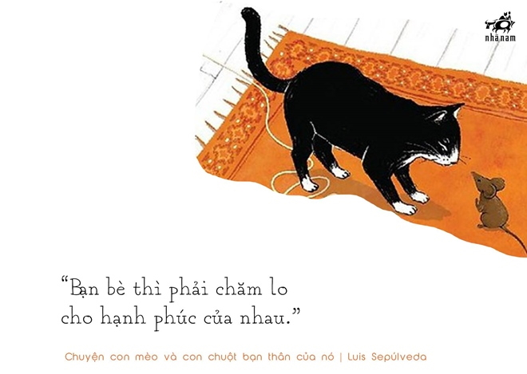
Mỗi chương truyện là một câu chuyện nhỏ mà ở đó tác giả luôn gửi gắm những dòng châm ngôn và những bài học nhẹ nhàng mà sâu lắng về tình bạn. Chẳng hạn như, mỗi khi Max gọi Mix mà chú chẳng chạy đến, cậu sẽ đi hỏi một người nào đó ngoài phố về một con mèo lưng đen ngực trắng, và yên tâm sau khi nhận được câu trả lời rằng Mix đang rong ruổi ở một nơi nào đó trong thành phố, theo đuổi cuộc sống tự do của loài mèo và sẽ trở về “khi nào nó muốn”. Một sự tin tưởng và tôn trọng tuyệt đối, Max không vì Mix là thú cưng mà ép chú quẩn quanh cạnh mình cả ngày mà cậu hiểu chú cũng xứng đáng có một khoảng thời gian riêng cho mình. Trên đời, liệu có mấy người chủ như thế?
Hay như lúc Mix đã bị mù, Max không ghét bỏ chú, mà ngược lại càng yêu thương chú hơn. Cậu không xê dịch bất cứ cái gì trong nhà nữa và cũng không để người khác bày đồ lung tung, bởi vì cậu quan tâm và yêu thương Mix.
Và còn rất nhiều thông điệp như vậy toát lên giữa những trang sách, giản dị và bình tâm. Những bài học đó có lẽ không mới nhưng không phải ai cũng làm được. Đọc trang văn của Sepúlveda, không chỉ trẻ em mà cả người lớn nữa cũng sẽ vô thức giật mình khi đọc và tự hỏi có khi nào mình đã làm đau lòng người bạn thân thiết hay không.
Trăm năm trong cõi người ta
Con mèo con chuột vốn là ghét nhau
Nếu tình bạn giữa Mix và Max là sự trân trọng và cảm thông thì tình bạn giữa chú chuột Mex và Mix lại chính là động lực giúp đỡ họ thêm hoàn thiện bản thân. Từ hai loài động vật vốn là kẻ thù không đội trời chung, hai con vật vượt qua tất cả ranh giới của sự khác biệt để trở thành một đôi bạn thân thiết. Mex trở thành đôi mắt của Mix và Mix thì giúp Mex thực hiện mơ ước cả đời của chú chuột – đó là có thể bay. Mex mang đến cho cuộc sống tưởng như đã bị cầm tù trong bóng đêm của Mix luồng sinh khí mới, khi mà tưởng chừng chú chẳng còn bao giờ được sống tự do như những ngày tháng xưa cũ. Họ đã cùng trải qua rất nhiều chuyện, có thể là ngồi ngắm tuyết và tả nhau nghe những thứ bên ngoài cửa sổ, những chuyến phiêu lưu trên mái nhà, hay thậm chí là đoàn kết lại đánh lừa hẳn một tên trộm.
Hai con vật tưởng chừng chẳng thể sống chung, dưới ngòi bút của Sepúlveda lại hòa hợp đến không ngờ trong một tình cảm cao quý vô điều kiện. Họ yêu thương nhau thật lòng, luôn luôn giúp đối phương trở nên hoàn thiện hơn mỗi ngày, theo một cách rất riêng.

